一、关于资料内容与调研数据汇总分析
本团队，此次调研数据的采集主要以实地采访与问卷调查为主（实地调研与网络调研相结合），阅读文卷综述为辅的形式进行。实地调研通过实地走访广东省梅州市兴宁市水口镇周边，在当地发放调查问卷，并进行现场访谈等，对当地“三多三促”模式的建设与开展现状进行调查;同时在网络平台发放调查问卷，针对国内公共文化服务现状进行调查，了解我国农村对于公共文化服务的需求。此次问卷数据收集通过线上与线下同步进行，更进一步加强调研数据的有效性、及时性与真实性。最后广阅文卷综述，了解国内外鲜活的公共文化服务体系建设实例，为调研报告的形成提供更全面、客观数据。具体情况如下：

（一）实地调研情况与分析
本次关于农村文化俱乐部需求度与参与度调查问卷，采取多阶段整体抽样调查的方法，广泛获取样本，确保随机性。共发放300份，回收有效问卷300份，有效回收率达100%。调查问卷主要以梅州市兴宁市水口镇当地居民与附近村落为调查对象，进行实地走访展开调研，针对问卷调查的具体数据及现场访谈的具体内容作出以下数据汇总及分析。
此次调查样本中，男性占66%，女性占34%，其中18岁以下占15%，18~35岁占31%，35~60岁占35%；60岁以上占19%。文化程度上，高中以下占83%，专科占14%，本科占3%，本科以上占0%。从家庭月平均收入上看，月平均收入在1500元以下的占41%，1500~3000元的占31%，3000~6000元占21%，6000元以上占7%。数据具体分析情况如下：

1.关于当地村民对于“三多三促”模式了解情况的数据分析
具实地问卷调查如图一显示，梅州市市民对“三多三促”模式的了解程度集中在“基本不了解”，占比例高达73%，只有少数人“非常了解”，仅占3%。在总调查人数中，对“三多三促”模式“稍有了解”约占总人数的四分之一。在我们访谈过程中，绝大部分居民对“三多三促”模式并不熟知。
数据反映出的现象，是由于相关部门对“三多三促”模式的宣传力度不够，宣传范围存在局限性，导致大部分居民对此模式不了解。并由于目前“三多三促”模式制度还不够完善，及其囊括种类不齐全等原因使得“三多三促”模式特点不够突出，导致居民对此模式不甚了解。
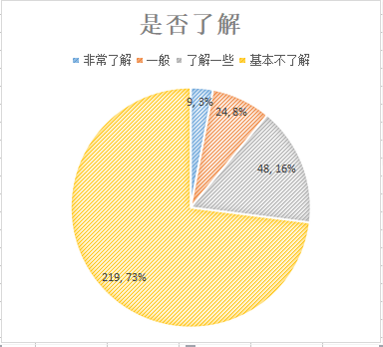
图2-1
由此可知，若想让“三多三促”模式助力农村公共文化服务发展，政府应着重落实宣传工作，扩大宣传力度，增强政策的透明性。同时，政府应鼓励居民参与，增强当地居民参与度，稳定推行“三多三促”模式，促使政府与群众形成互动、相辅相成，让“三多三促”模式更好的服务居民，将资源合理利用，实现“以需定供”。

2.关于当地居民的公共文化服务需求现状的调查数据汇总与结果分析
问卷数据显示，在被调查参加农村文化俱乐部人群中，85%的当地居民对农村文化俱乐部持喜欢与中立态度，其中持“喜欢”态度占27%，仅有少部分居民持不喜欢态度。超过基数一半的受访者保持中立态度。

图2-2
由此可知，农村文化俱乐部的发展，需将大部分持中立态度的居民转化成正面态度（喜欢）。从居民需求出发，建设美丽乡村，了解居民的意愿倾向，让农村文化俱乐部产生更大的社会效益，实现设施均等性、综合性和选择性。乡村俱乐部的进一步完善，保障公民基本公共文化服务权益，实现供需协调，资源充分利用，提高公民满意度，构建完备的公共文化设施，提高社会的凝聚力与创造力。
基于此，本调研团队继续深挖调研。调查数据中显示，一方面，当地居民对于当地公共文化服务提出的改进方向的看法，觉得应着力完善基本设施占33%、丰富活动形式占35%、增强娱乐竞争项目占29%。综合分析，完善基础设施、丰富活动形式、增加娱乐竞争项目三者比例相当，居民对公共文化服务的改进都有一定的看法与建议，也反应现下的公共文化服务的基础设施不完善、活动形式较为单一、娱乐竞争项目较少等现状，侧面表现了当地基础建设并不能满足居民们日益增长的文化需求。

图2-3 图2-4
另一方面，居民对于公共文化服务设施与场地提出的改进方向，表示应着力提高服务质量占18%、提高环境质量占19%、增加数量占23%、增加种类占26%、增加开放时间占11%。其中，增加种类的比例较大，反应出现有的单一种类未能满足居民的需求，当地的公共文化服务，暂时未能满足当地居民的需求。
针对居民需求，当地政府可借助“三多三促”模式努力完善当地基础建设并提高公共服务水平，结合当地特色，做到资源合理有效利用，最大程度的进行和谐农村建设，实现“以需定供”。
同时，水东村居民对于当地推行的“三多三促”模式下的农村俱乐部建设保有自己看法。调查数据显示，对于农村文化俱乐部的管理制度，完善资金公开制度所占比例最大占43%，其次是完善日常制度35%。农村文化俱乐部，是以政府为主导，多方协同参与，其中政府起重要的领导作用，完善资金公开制度可增加政府的透明的，完善日常制度，更能规范农村文化俱乐部的管理制度，使公共服务质量得以提高。

图2-5

（二）网络问卷调查情况与分析
本次网络问卷调查围绕“我国公共文化服务现状”展开调查，共回收问卷571份。调研问卷主要对象是全国农村居民，参与调查者就其所在地的“公共文化服务现状”进行自主填写调查问卷，针对问卷调查数据做出以下情况汇总与分析。
此次调查样本中，男性占32%，女性占68%，其中18岁以下占9%，18~35岁占68%，35~60岁占22%；60岁以上占1%。文化程度上，高中以下占6%，高中及中专占10%，专科占23%，本科占59%，本科以上占2%。从个人月平均税后收入上看，收入在1000元以下的占57%，1500~3000元的占20%，3000~6000元占18%，6000元以上占5%。

1.我国农村当下公共服务文化服务场所建设情况
调查问卷数据显示我国农村超过半数的公共服务文化服务场所已建设完成，只有大概20%的人表示有些公共服务文化服务场所还在建设过程中或是未投入资金建设。同时超过20%的受访者表示不清楚当地是否有公共文化服务场所建设
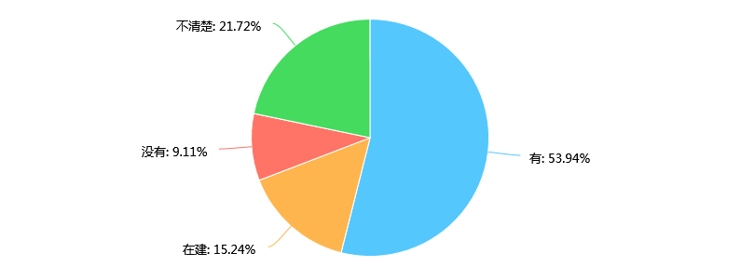
图2-6
调查问卷数据显示文化休闲广场、体育健身广场和公园建设占文化服务场所近60%，图书室、电子阅览室和报纸宣传栏建设占文化服务建设约30%，电影放映点建设占文化服务建设约10%，极为少数的人表示部分村或社区仍并未有文化设施建设。全民健身设施最为普及齐全，全民阅读设施建设仍有待提高加强。
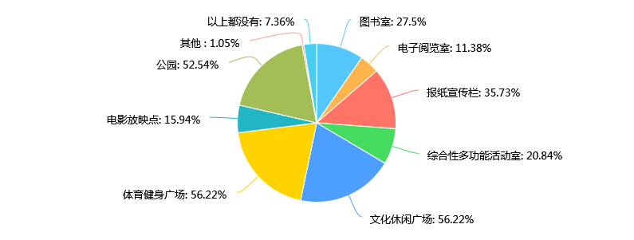
图2-7
国家应重点关注偏远贫困地区的文化服务场所建设，加强基本公共文化服务标准化、均等化建设。同时应在全国范围内，加大图书馆、电子阅览室和报纸宣传栏建设的资金投入，鼓励支持全民阅读等。

2.公众参与文化活动情况及公共文化服务体系建设氛围
据调查问卷数据可看出，公众参与文化活动积极性不高，公共文化服务体系建设氛围一般，公众绝大多数为偶尔或很少使用公共文化设施。
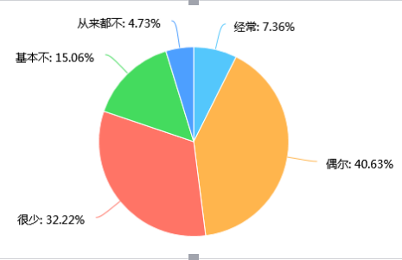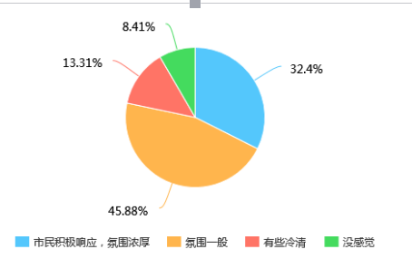
图2-8 图2-9
公众使用的公共文化设施主要为文化休闲广场、体育健身广场和公园，有约40%的受众率；而图书室、电子阅览室和报纸宣传栏公众使用率只有约20%。

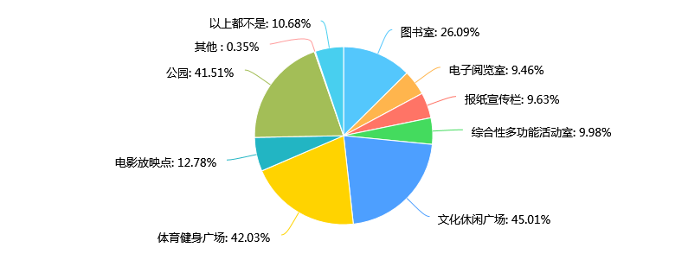
图2-10

3.大众对公共文化服务体系部分建设的看法
通过调查问卷数据分析可看出，大众对公共文化服务体系部分建设的看法仍存在较不满意的现象，绝大多数人认为公共文化服务体系基础设施不完善以及设施种类少，少部分人认为管理方式不恰当、服务质量差以及开放时间少。
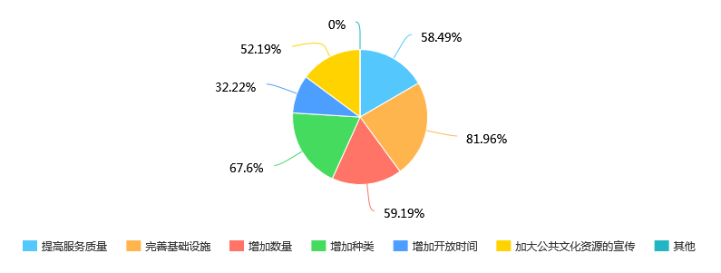
图2-11
基于此，可知，普遍民众认为应该以完善基础设施为主，提高服务质量、增加公共文化设施数量和种类、加大公共文化资源的宣传、增加开放时间为辅，完善公共文化服务体系建设。

4.公众对公共文化场所设施的建设力度需求
调查问卷数据显示近60%的人希望增强图书室、综合性多功能活动室的建设力度，近50%的人希望增强文化休闲场所、体育健身场所、电子阅览室、电影放映点、报纸宣传栏的建设力度。鉴于上文数据分析中提到的文化休闲广场、体育健身广场和公园建设占文化服务场所近60%，而图书室、电子阅览室和报纸宣传栏建设占文化服务建设仅约30%的现象，国家应该重点加大阅读及综合多功能活动场所设施建设力度，倡导以全民阅读为主，全民开展艺术普及、健身、科普和群众性法治文化活动为辅，满足民众多层次的文化消费需求，加强提升民众公共文化意识。

